DE ROOS
De witte roos in het rituaal van de Zomer St Jan is het symbool van het zuivere Licht van OBDH.
Door zich hiermede te tooien streeft de vrijmetselaar naar een toenadering hiervan.
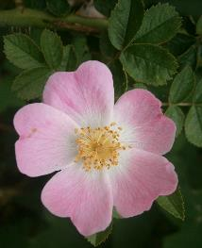
Meestal wordt deze roos uitgebeeld als de rijke gekweekte, maar de oorspronkelijke de wilde roos of Hageroos of Egelantier heeft vijf bloembladen, verbind men deze vijf punten dan verkrijgt men een pentagram, een vijfhoek, waarin men de “Gulden Snede” kan toepassen. En in dit pentagram kan men de vijfpuntige ster maken, en dit beeld van de vijfpuntige ster is het symbool van de volmaakte vorm.
Het pentagram en dus ook deze simpele roos is daarmede het symbool van de totale harmonie, het symbool van de macrokosmos - de wereld, de
schepping als geheel - en als de microkosmos - de mens.
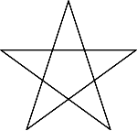
Maar terug naar de witte roos van het Zomer St Jan. Zij heeft voor ons vrijmetselaars ook nog een andere veelzijdige betekenis.
De rozenknop voor de Leerling, half geopend voor de Gezel en in volle bloei voor de Meester. Zo symboliseert ze eveneens de drie graden in je maçonniek leerproces.
PO

